Documents situation 2
1: Discours de la salle Molière de Jules Ferry (1870) in J Ferry, Discours et opinions, éditions Robiquet, Colin, 1893.
[...] Réclamer l'égalité d'éducation pour toutes les classes, ce n'est faire que la moitié de l’œuvre [...] ; cette égalité, [...] je la revendique pour les deux sexes [...] Je sais que plus d'une femme me répond, à part elle : mais à quoi bon toutes ces connaissances, tout ce savoir, toutes ces études ? A quoi bon ? Je pourrais répondre : à élever vos enfants, et ce serait une bonne réponse, mais comme elle est banale, j'aime mieux dire : à élever vos maris. (Applaudissements et rires.)
L'égalité d'éducation, c'est l'unité reconstituée dans la famille.
Il y a aujourd'hui une barrière entre la femme et l'homme, entre l'épouse et le mari, ce qui fait que beaucoup de mariages, harmonieux en apparence, recouvrent les plus profondes différences d'opinions, de goûts, de sentiments ; mais alors ce n'est plus un vrai mariage, car le vrai mariage, messieurs, c'est le mariage des âmes. Eh bien, dites-moi s'il est fréquent, ce mariage des âmes ? [...]
Aujourd'hui, il y a une lutte sourde, mais persistante, entre la société d'autrefois, l'Ancien Régime avec son édifice de regrets, de croyances et d'institutions qui n'accepte pas la démocratie moderne, et la société qui procède de la Révolution française, il y a parmi nous un ancien régime toujours persistant, et dans cette lutte, qui est le fond même de l'anarchie moderne, quand cette lutte intime sera finie, la lutte politique sera terminée du même coup. Or, dans ce combat, la femme ne peut pas être neutre ; les optimistes, qui ne veulent pas voir le fond des choses, peuvent se figurer que le rôle de la femme est nul, qu'elle ne prend pas part à la bataille, mais ils ne s'aperçoivent pas du secret et persistant appui qu'elle apporte à cette société qui s'en va et que nous voulons chasser sans retour. (Applaudissements.)
[...] Les évêques le savent bien : celui qui tient la femme, celui-là tient tout, d'abord parce qu'il tient l'enfant, ensuite parce qu'il tient le mari ; non point peut-être le mari jeune, emporté par l'orage des passions, mais le mari fatigué ou déçu par la vie. (nombreux applaudissements.)
C'est pour cela que l'église veut retenir la femme, et c'est aussi pour cela qu'il faut que la démocratie la lui enlève ; il faut que la démocratie choisisse sous peine de mort ; il faut choisir, citoyens : il faut que la femme appartienne à la science ou qu'elle appartienne à l'église. (Applaudissements répétés.)
Fin du discours.

2: Loi du 28 mars 1882 (extraits) in L'École en France, XIX-XX siècle, de la maternelle à l'université,
P Albertini, Hachette supérieur, 1992.
Le Sénat et la chambre des députés ont adopté,
Le président de la république promulgue la loi dont la teneur suit :
Art 1. L'enseignement primaire comprend :
L'instruction morale et civique.
La lecture et l'écriture.;
La langue et les éléments de la littérature française.
La géographie, particulièrement celle de la France.
L'histoire, particulièrement celle de la France jusqu'à nos jours.
Quelques notions usuelles de droit et d'économie politique.
Les éléments des sciences naturelles, physiques et mathématiques ; leurs applications à l'agriculture, à l'hygiène, aux arts industriels ; travaux manuels et usage des outils des principaux métiers.
Les éléments du dessin, du modelage et de la musique.
La gymnastique.
Pour les garçons : les exercices militaires ;
Pour les filles : les travaux à l'aiguille.
[...]

3 Pierre Laffitte, revue occidentale, 1879
« Au lieu de réclamer l'égalité des sexes, ce qui serait nous ramener bientôt à la promiscuité primitive, il importe d'observer que la civilisation tend à faire de la femme, non l'égale, mais la compagne de l'homme, en la dispensant du travail extérieur auquel elle est impropre. Pour qu'elle puisse se vouer à sa fonction moralisatrice, elle doit être émancipée, non seulement dans son corps, mais principalement dans son esprit. Il faut l'arracher à une direction rétrograde, l'imprégner de nos connaissances ; car elle doit être l'éducatrice de nos enfants ; et d'ailleurs, comment terminer la révolution, si nous laissons en dehors du mouvement social la moitié de l'espèce humaine ? »

4 Discours d'inauguration du nouveau lycée de jeunes filles de Rouen, par son directeur, le 30 octobre 1910, (in L'enseignement secondaire de jeunes filles, novembre 1910. Extraits in L'Éducation des filles en Fronce, F Mayeur. Hachette littérature, 1979).
Nous ne désirons pas, pour la plupart d'entre elles, que ce rêve (1) devienne une réalité [...]. Ce n'est pas cependant dans le prétoire ou dans l'amphithéâtre que nous cherchons à orienter la jeune activité du plus grand nombre de nos élèves : notre- but est tout autre [...] qu’elles restent des filles affectueuses, et qu’elles deviennent plus tard des épouses dévouées, des mères attentives [...] ; nous voulons aussi [...] que les grandes idées de progrès, de solidarité sociale, fassent battre un jour le cœur de chacune à l'unisson de son mari.
- celui de « faire carrière ».

5 Préface à carrières féminines, par Jules Isaac, 1922.
Vous parlez, en effet, de la douleur que doivent éprouver les parents en présence de la nécessité où peut-être se trouveront leurs filles d’avoir à travailler pour gagner leur vie. Vous dites bien les parents de la bourgeoisie et, en effet, ce sentiment est très bourgeois. Le travail des filles ou des femmes passe pour une déchéance. Pardonnez-moi de vous chercher sur ce point une amicale querelle. […]
Ne trouvez-vous pas qu'il y a comme une leçon d'égoïsme dans cette faiblesse des parents qui ne veulent pas que leurs filles aient un métier ? le mot est dur ; peut-être aimeriez-vous mieux profession pu carrière, mais je l'emploie à dessein pour mieux marquer qu'il s'agit de ce qui fait vivre. Une fille qui se désintéresse des charges de la maison, qui en laisse tout le poids sur ses parents, remplit-elle tout son devoir ?
Combien de nos filles ne se marieront pas ? Combien attendront des années avant que de trouver une occasion favorable, un mari digne d'elles, un homme capable de les faire vivre, elles et leurs enfants ? À seize ou dix- sept ans au plus, l'éducation dune fille doit être achevée. Que fera-t-elle avant l'occasion favorable qui se fera attendre plusieurs années, qui ne viendra peut-être jamais ? La laisserons-nous prendre l'habitude de remplir sa vie avec ces mille riens qui donnent l'illusion de l'activité et créent des besoins multiples que l'on est point sûr de pouvoir satisfaire plus tard ? Ne vaudrait-ii pas mieux orienter son existence dans le sens de la participation aux charges de Ia famille par un travail-compris comme s'il devait être la règle de toute vie ? La famille direz-vous, peut se passer de cet appoint. Tant mieux : mais, dans ce cas, la jeune fille ne peut-elle travailler pour elle même, pour sa dot, pour les frais de sa mise en ménage ?[...] Tenir son rang état jadis le conseil que l'on trouvait dans tous les traités d'éducation. Il convenait à une société peu exposée aux bouleversements sociaux que nous voyons aujourd'hui [...]

6 A l’école primaire, quels objectifs de formation pour les filles ?
« Le travail manuel des filles, outre les ouvrages de couture et de coupe, comporte un certain nombre de leçons, conseils, d’exercices, au moyen desquels la maitresse se proposera, […] d’inspirer aux jeunes filles, par un grand nombre d’exemples pratiques,[…] de leur faire acquérir les qualités sérieuses de la femme de ménage… » programmes de travaux manuels du 27 juillet 1882.
« Chez les jeunes filles, on cherchera surtout à faire des femmes complètes, des femmes au foyer. L’idée générale est que l’institutrice doit préparer toutes ses élèves à leur futur rôle de ménagère et de mère de famille ; en suite elle essaiera de diriger les élèves qui auront besoin de gagner leur vie vers la profession qui répond le mieux à leurs goûts et à leurs aptitudes. […] Répétons-le, le rôle de la femme est surtout dans la maison. » Discours de La directrice de l’école de filles du centre d’Abbeville, Conférence pédagogique de l’automne 1924, archives départementales de la Somme. T 397 069.
« A la ville ou à la campagne, les jeunes filles apprendront […] le métier de ménagère et celui de maman […] Les travaux manuels conserveront toujours leur caractère éducatif […] En aucun cas ils ne tendront à faire l’apprentissage spécial d’un métier déterminé. En ce qui concerne les filles, ils développeront leur goût pour les activités ménagères et familiales. ». Instructions pour la classe de « fin d’études » du 20 septembre 1938.
(In Histoire de la scolarisation des filles, éditions Nathan, 1991.)

7 Présentation du décret du 25 mars 1924 par Léon Bérard, (ministre de l’éducation)
« J’ai essayé dans cette réforme de répondre au double vœu des familles et de l’université : d’une part, maintenir un enseignement secondaire féminin qui, depuis 40 ans, a fait ses preuves ; d’autre part faciliter aux jeunes filles qui le désirent un enseignement identique à l’enseignement secondaire masculin.
Ce mouvement des jeunes filles vers les études secondaires masculines et vers le couronnement de ces études, le baccalauréat, a pris depuis une vingtaine d’années une intensité croissante ; mais nos lycées n’ont pu, jusqu’à présent, employer que des moyens de fortune pour satisfaire au désir des familles. […]
Dorénavant donc, pendant 6 années, jeunes filles et jeunes gens suivront un programme commun de français, de langues vivantes, de sciences, d’histoire et de géographie, de dessin. En plus de ce programme commun, les unes étudieront les langues classiques et seront conduites au baccalauréat comme leurs frères ; les autres étudieront plus spécialement les matières d’enseignement proprement féminines, tels l’économie ménagère, les travaux manuels féminins, la musique et recevront d’autre part, avant le diplôme, des compléments d’instruction, tels que littératures anciennes, littératures étrangères, psychologie et morale.
Source : rapport au président de la république, plan d’études et programmes de l’enseignement secondaire de jeunes filles, Paris Vuibert, 1929. (In N Hulin, les femmes et l’enseignement scientifique, PUF, 2002.)

7 bis DÉCRET DU 25 MARS 1924
Art. 1er. L'enseignement secondaire des jeunes filles comprend six années d’études.
Art. 2. Le diplôme de fin d'études [...] sera délivré après la dernière année du cours d'études, à la suite d'un examen dont les matières seront fixées par arrêté ministériel.
Art. 3. A côté de l'enseignement sanctionné par le diplôme, il est institué dans les lycées et collèges un enseignement facultatif dont la sanction est le baccalauréat.
Art. 4. Les programmes de l'enseignement des garçons sont intégralement appliqués dans l'enseignement facultatif prévu par l'article 3 [...] appliqués pour toutes les matières communes de l'enseignement sanctionné par le diplôme.
L'économie domestique, les travaux à l'aiguille et la musique font partie obligatoire de l'enseignement dans les lycées et collèges déjeunes filles.

8 Circulaire du 3 juillet 1957 et du 22 juillet 1982 relatives à la mixité. MEN (extraits)
3 juillet 1957 « La crise de croissance de l’enseignement secondaire […] nous projette dans une expérience [de la mixité] que nous n conduisons pas au nom des principes, d’ailleurs passionnément discutés, mais pour servir les familles au lieu le plus proche de leur domicile ou dans de meilleures conditions pédagogiques. »
22 juillet 1982 : objectifs
« Assurer la pleine égalité des chances » entre les filles et les garçons par « la lutte contre les préjugés sexistes » ; viser « à un changement des mentalités afin de faire disparaitre toute discrimination à l’égard des femmes » (In Histoire de la scolarisation des filles. Nathan 1991).

10 Document 4 : Évolution du nombre de bacheliers, in « Allez les filles », de C Baudelot et R Establet, Édition 2006.
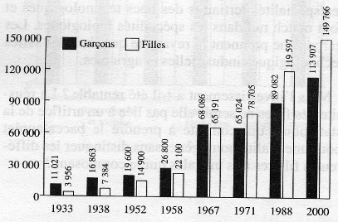

11 taux de réussite aux examens
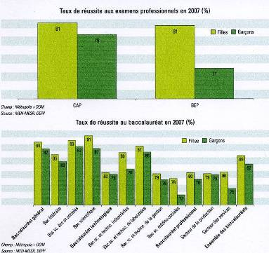

12 Quelles orientations pour les filles ?
AU LP | Production |  | Services
 | Filles (%) |  | Filles (%)
total | 13% | total | 69%
habillement | 94% | Coiffure | 97%
textile | 94% | secrétariat | 94%
bâtiment | 12% | imprimerie | 40%
plasturgie | 10% | transport | 21%
Après le bac, Classes préparatoires
aux grandes écoles, % de filles
Cls. scientifiques |  | 30,4 | Source :  MEN-MESR,  DEPP 2008
Cls. économiques |  | 54,5 | Source :  MEN-MESR,  DEPP 2008
Cls littéraires |  | 75,1 | Source :  MEN-MESR,  DEPP 2008
total |  | 42,6 | Source :  MEN-MESR,  DEPP 2008

13 Taux d’emploi des filles et des garçons, 7 mois après la fin des études
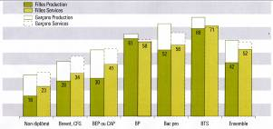
Source MEN/DEPP 2008.

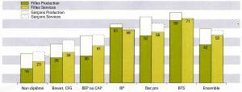
14 Enquête INSEE nov. 2007.
en % de la population | hommes | femmes
actifs | 52,82 | 47,18
Actifs ayant un emploi | 53,11 | 46,89
chômeurs | 40,40 | 50,60
en % des actifs
Temps complet | 94,3 | 69,8
Temps partiel | 5,7 | 30,2
Insee, enquête emploi du 1er au 4 nov.2007.

15 campagnes d’information sur l’orientation des filles :
1984,

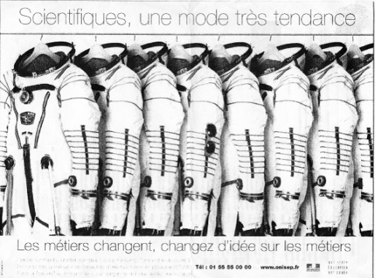

12 L’emploi à la sortie des études 